**Danmarks Medie- og Journalisthøjskole  
Visuel Kommunikation – Studieretning: Fotografisk Kommunikation**

**Fagbeskrivelse**  
**Efteråret 2023**  
**Fotografisk signatur**

**5. semester**

**Varighed:** 5 ECTS

**Formål:**Forløbet er tilrettelagt med sigte på, at den studerende selv definerer et fagligt projekt indenfor kernefeltet fotografisk kommunikation ud fra lysten til at undersøge et fagligt problem og et behov for at udvikle specielle kompetencer og indsigter. Den studerende arbejder selvstændigt med vejledning fra højskolens undervisere og evt. eksterne sparringspartnere/eksperter. I projektet indgår faglige og innovative eksperimenter med et fotografisk afsæt.

**Pædagogisk og didaktisk tilgang:**

Den studerende lærer at koble teoretisk refleksion med handlinger i praksis, samt reflektere og inddrage relevant teori og viden. Det sker med henblik på at kunne begrunde og kvalificere sine handlinger i praksis. Læringsaktiviteterne tager i dette forløb afsæt i følgende grundprincipper:

Grundprincip 1: Den studerendes egne oplevelser og erfaringer inddrages i undervisningen

Grundprincip 2: Undervisningen planlægges med passende forstyrrelser

Grundprincip 3: Undervisningen tilrettelægges som udforskning

Grundprincip 5: Undervisere og studerende samarbejder om læreprocesser

Grundprincip 6: Undervisere og studerende skaber rum for dialog

Refleksiv dialog og praksislæring i en kombination af forelæsninger, research, selvstudium   
ogindividuel løsning af øvelser og opgaver, som viser den enkelte studerendes evne til at arbejde selvstændigt med et større fotografisk projekt som indeholder analyse, proces, produktudvikling, præsentation og refleksion af både eget og medstuderendes projekter.

**Redskaber:** Forelæsning, holdundervisning, vejledning, supervision, iagttagelse, refleksion, produktudvikling, visuel og mundtlig fremlæggelse

**Læringsmål:**

De studerende skal opnå viden om:

* Fotografisk research
* Materialelære
* Branche indsigt
* Fotografisk signatur

De studerende skal opnå færdigheder i:

* Definere og researche gennem historiske fotografiske signaturer
* Skabe dybde og kompleksitet i sine projekter ift . skabe fortællinger i et individuelt fotografisk udtryk.
* Kunne reflektere over sin fotografiske identitet, herunder relevante kreative visioner indenfor fx nicheområder
* Arbejde med portfolio materiale og skabe genkendelighed og identitet.

De studerende skal opnå kompetencer indenfor det at:

* opnå mere dybde og kompleksitet i deres fotografiske arbejde. Endvidere skal den studerende igennem research og historiske indblik i fotografiet forstå vigtigheden af fotografiets mange individuelle æstetiske udtryk, og skabe egen vision, som udforskes gennem fotografiet og materialets muligheder, alt sammen for at viderefører og visuel kommunikerer projektets budskab, med både et analog produkt og digital oversættelse.

**Litteratur:**

Litteratur – udleveres (digitalt):

Pardo, Alona (2018), Another Kind of Life Photography on the Margins, London: Prestel Publishing Limited. Side 12-18

Wolf, Sasha (2019), Photowork: Forty Photographers on process and Practice, New York: Aperture

**Eksamensforudsætninger:**

Opfyldelse af eksamensforudsætninger er et krav for, at den studerende kan deltage i forløbets eksamen. Eksamensforudsætninger kan være mødepligt, deltagelsespligt, gruppearbejde, opgaver, fremlæggelser, præsentationer etc. Manglende opfyldelse af eksamensforudsætning medfører, at den studerende har mistet et prøveforsøg.

**Mødepligt:**

Der er mødepligt til forløbet. Det angives i læringssystemet Itslearning til hvilke lærings- og undervisningsaktiviteter, der er fysisk mødepligt (MP).

**Deltagelsespligt:**

Der er deltagelsespligt i forhold til delafleveringen, gruppearbejde og vejledning.

**Afhjælpningsmuligheder:**

Ved lovligt fravær gælder afhjælpning.

Erstatningsopgaver: fravær fra undervisning og læringsaktiviteter kan erstattes med en eller flere opgaver, hvis underviseren skønner det muligt. Har den studerende fravær til undervisning og læringsaktiviteter i et omfang der vurderes for meget i forhold til forløbets indhold og læringsmål, skal forløbet skal tages om.

**Eksamen:**

Bedømmes ved 7-trinsskalaen og intern censur.

Eksamensform: Forløbet afsluttes med en opgave i form af en fotografisk løsning samt 15 minutters individuel mundtlig eksamen, inkl. votering.

De studerende bedømmes individuelt. Bedømmelsen afspejler en samlet vurdering af den kreative løsning, den faglige argumentation samt præsentation af projektet.

ECTS: 5

**Studieaktivitetsmodel:**

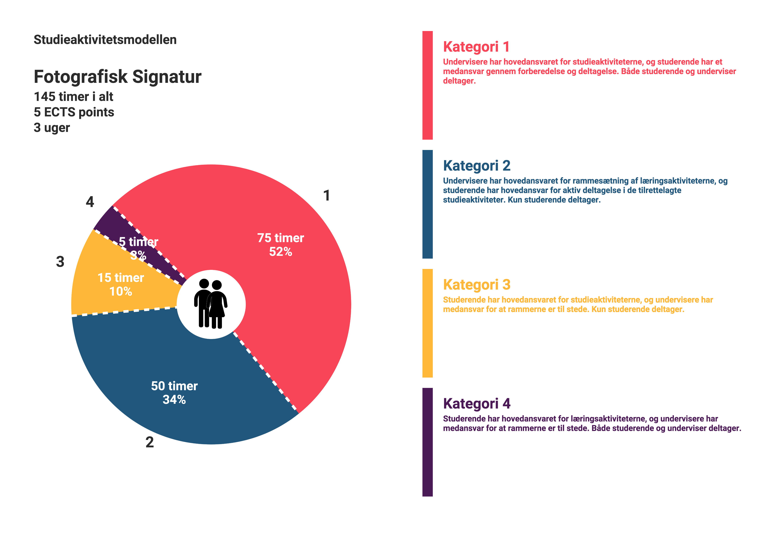

Godkendt af NN, august 2023